23年4月电商部发票报销明细说明
在2020爱康集团短视频直播平台代运营项目201103项目中，2023年4月抖音电商部需报销费用总计：2379.98元

- 已有发票，共计2336元
1，KT板发票：1张纸质发票，5张电子发票，共计2318元
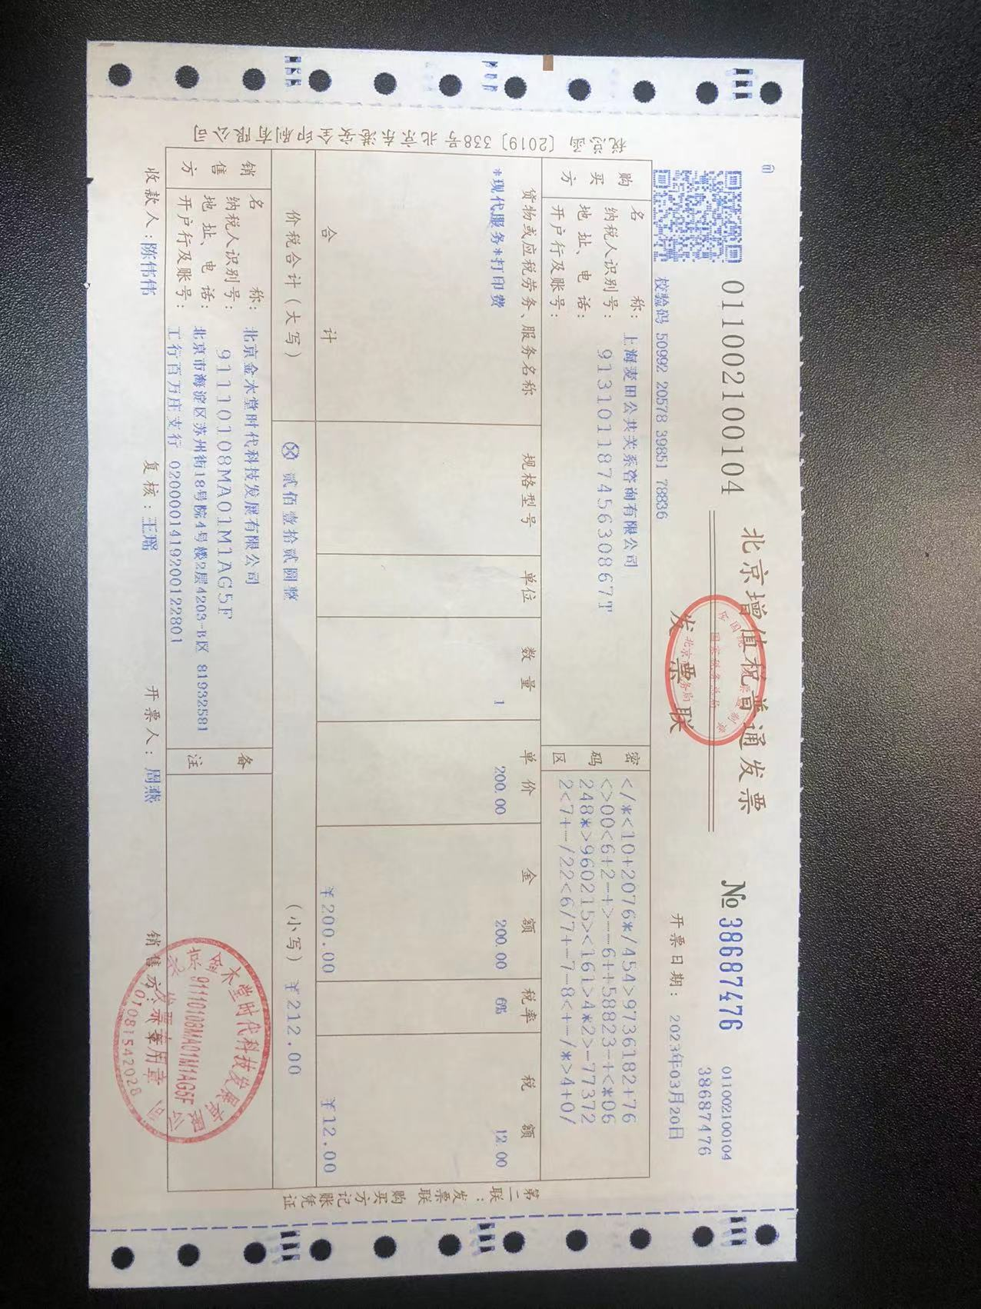
（北京-金木堂图文 2023/3/1 -6块kt板40*60 cm）1次

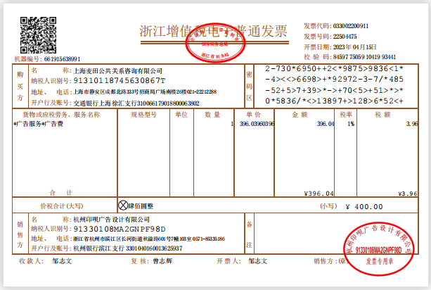
（杭州-印呗图文 2023/3/22 -10块kt板 30*45cm
2023/3/30 -11块kt板 40*60 cm ）2次

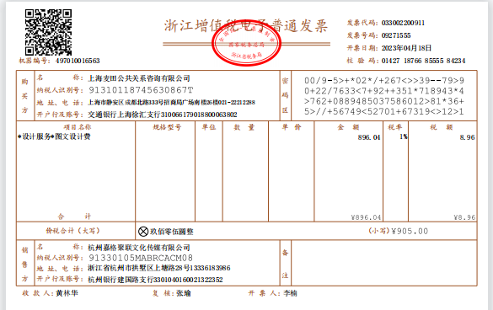
（杭州-左岸图文 2023/3/25- 20块kt板 40*60 cm
2023/3/29-7块kt板 40*60 cm
2023/4/13- 7块kt板 40*60 cm ）3次
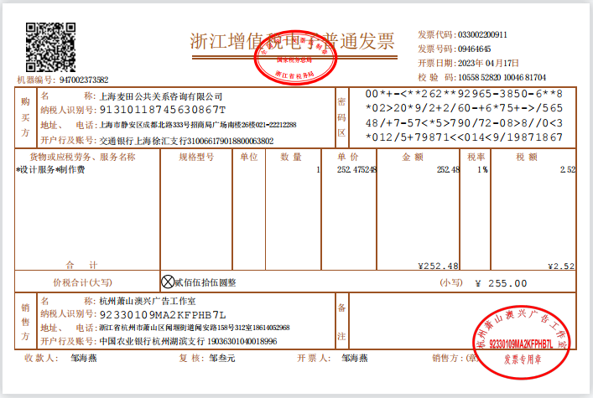
（杭州-奥兴图文 2023/2/26 -6块kt板40*60 cm）1次
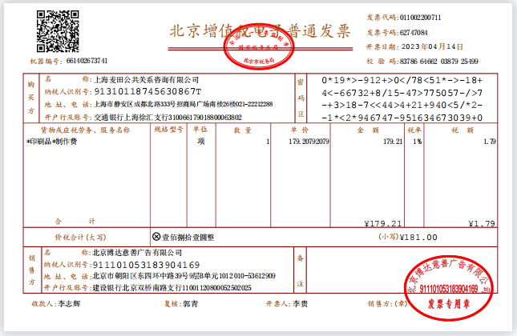
（北京-博达图文 2023/4/7 - 7块kt板 40*60 cm ）1次

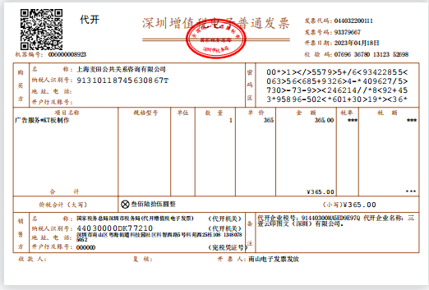
（深圳-三壹图文 2023/4/17 - 14块kt板 40*60 cm ）1次

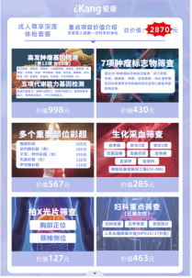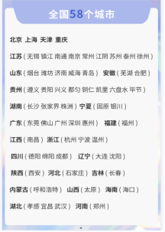
- KT板示例

2，发票顺丰快递费用：1张电子发票，共计18元
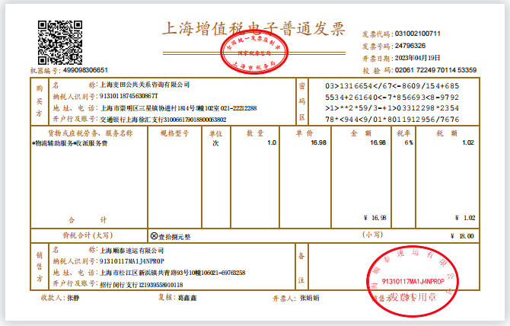

- 未能开发票项目明细，共计43.98元
- 客户未体检项目需线下退款，共1次，共计43.98元。

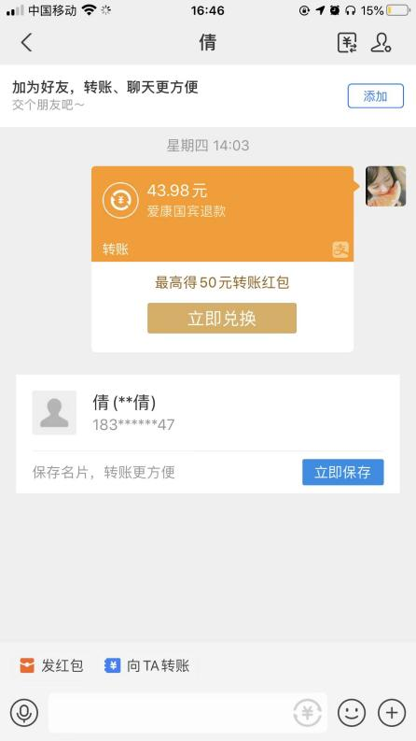

- 代替发票明细，共1张，共计44元
1.地铁发票，共1张，共计44元。
